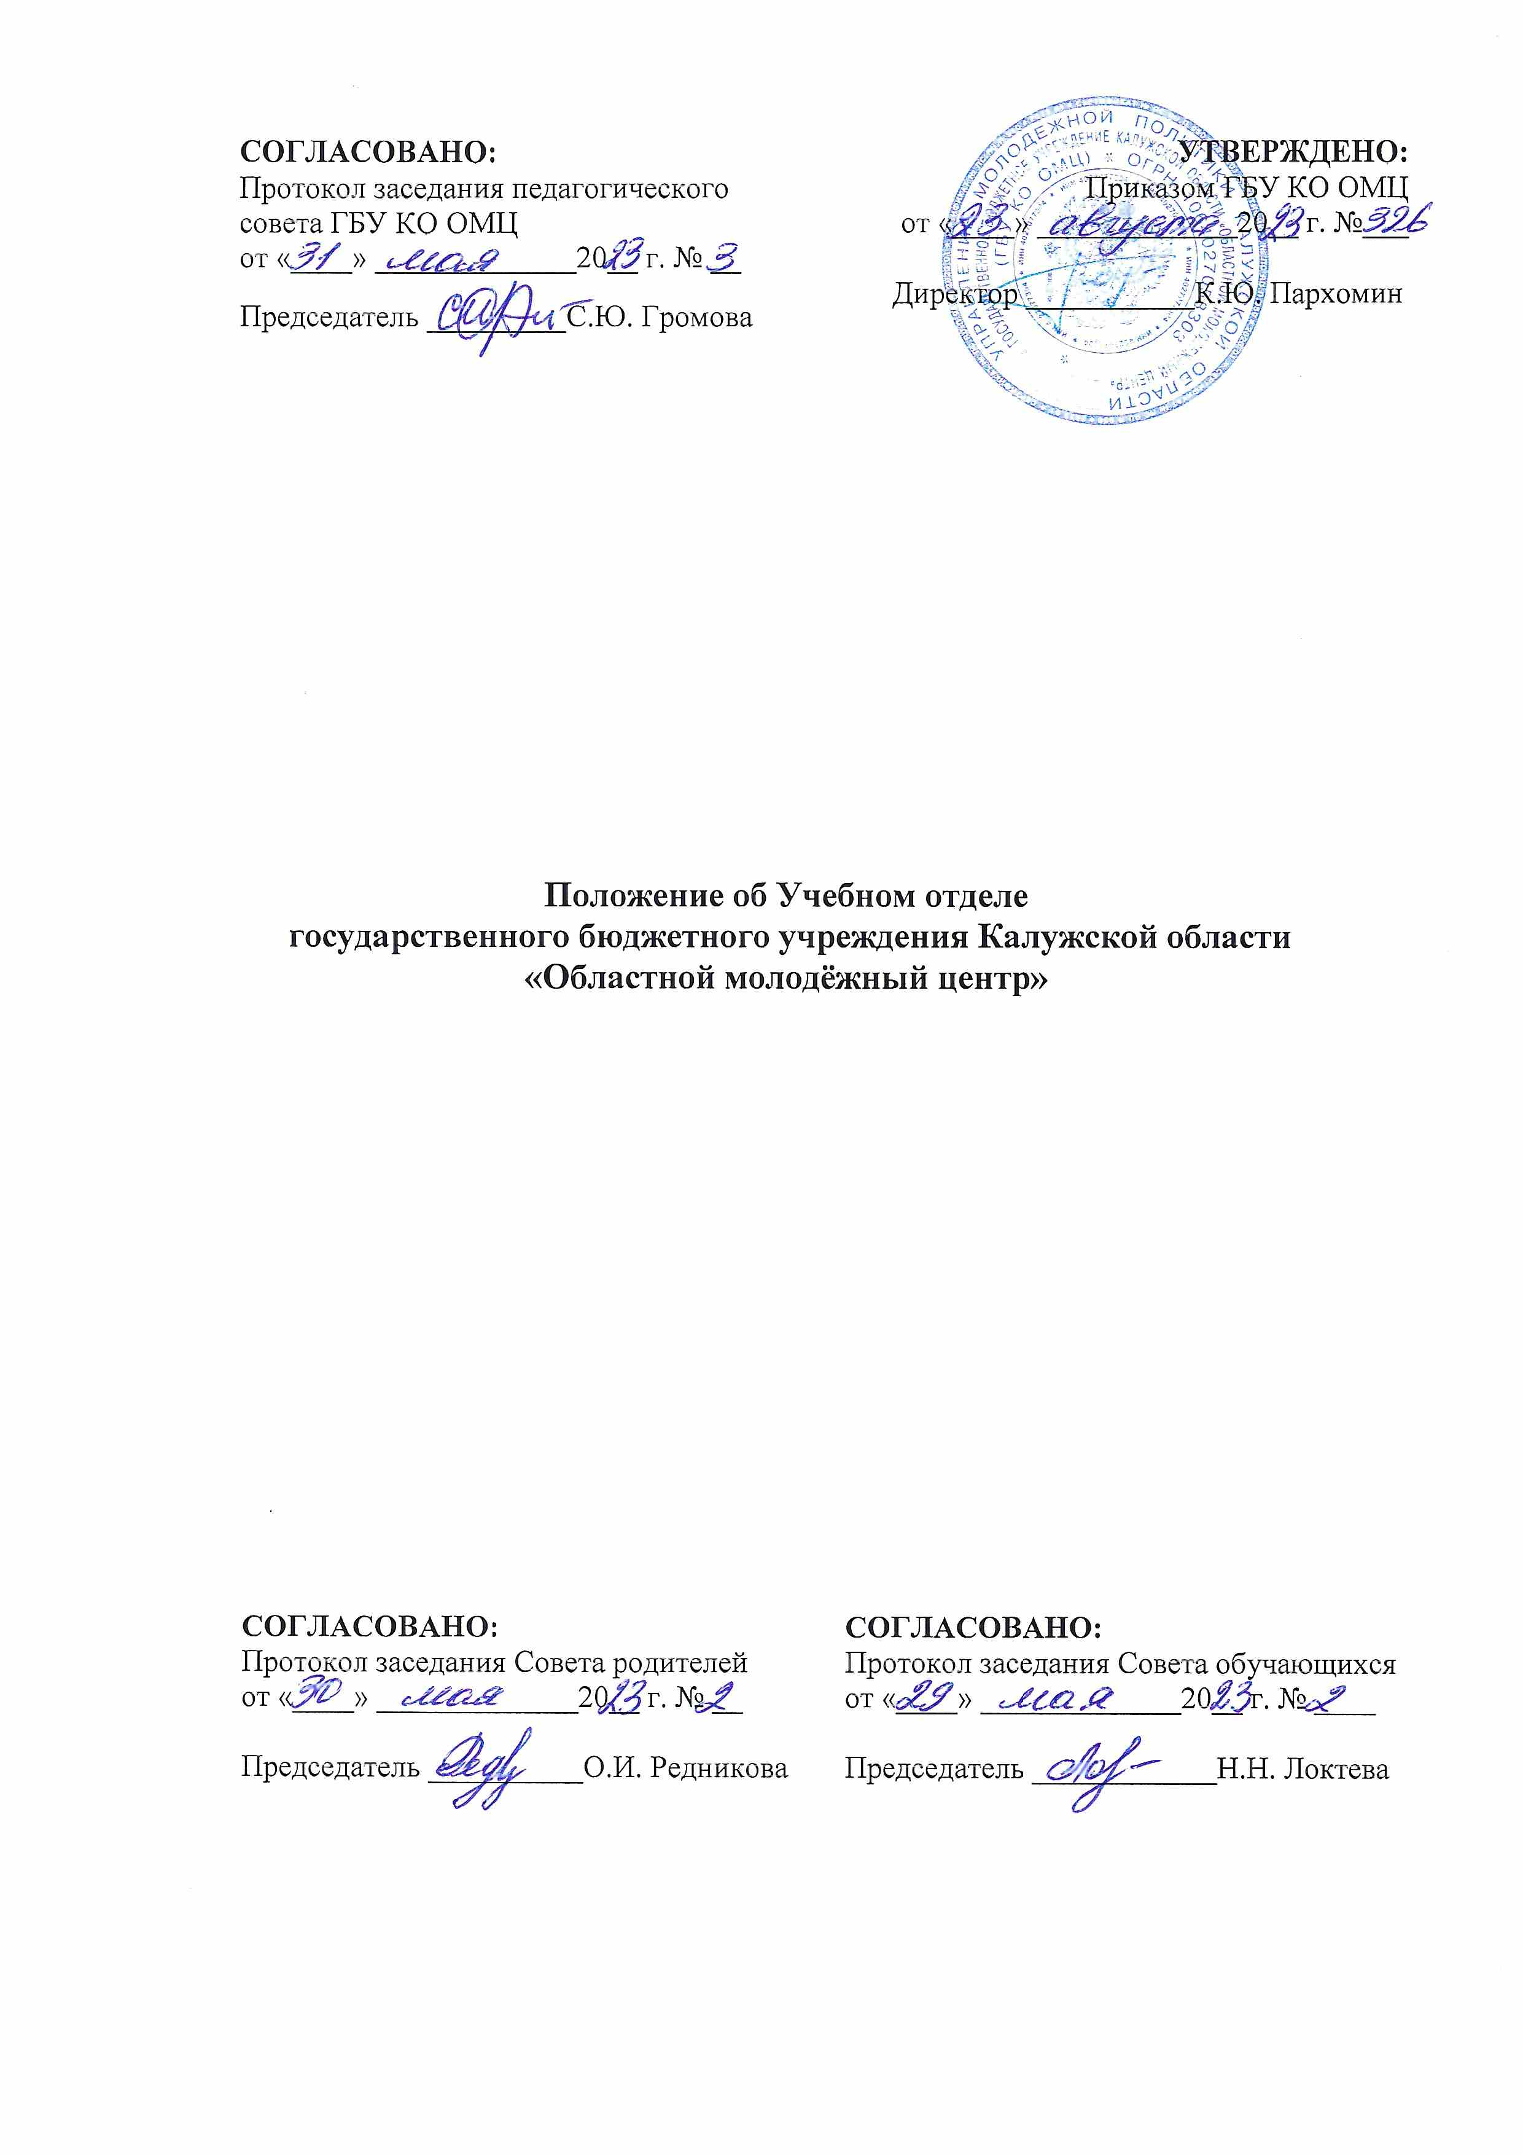
Положение об Учебном отделе
государственного бюджетного учреждения Калужской области
«Областной молодёжный центр»

1. Общие положения

1.1. Настоящее положение разработано в соответствии с Федеральным законом от 29.12.2012 г. № 273-ФЗ «Об образовании в Российской Федерации», приказом Министерства просвещения РФ от 27.07.2022 г. № 629 «Об утверждении Порядка организации и осуществления образовательной деятельности по дополнительным общеобразовательным программам», Уставом государственного бюджетного учреждения Калужской области «Областной молодёжный центр» (далее – Учреждение), нормативными правовыми актами Калужской области и определяет деятельность Учебного отдела.
1.2. Настоящее положение, а также изменения к нему утверждаются приказом Учреждения.
1.3. Учебный отдел является структурным подразделением Учреждения, осуществляющим организацию, учет и контроль образовательного процесса.
1.4. Учебный отдел возглавляет заведующий Учебным отделом, назначаемый и
освобождаемый от должности приказом Учреждения.
1.5. Деятельность Учебного отдела осуществляется в соответствии с Федеральным законом «Об образовании в Российской Федерации» от 29.12.2012 № 273 – ФЗ, Конвенцией о правах ребенка, постановлениями и иными нормативными правовыми актами в области образования РФ, приказами федеральных, региональных органов управления образованием, Уставом Учреждения, настоящим Положением.
1.6. Учебный отдел Учреждения осуществляет свою деятельность во взаимодействии с другими структурными подразделениями Учреждения, учреждениями системы образования, государственными и общественными организациями, исходя из профиля своей деятельности в соответствии с планом Учреждения.

2. Цель и задачи

2.1. Учебный отдел работает с целью организации образовательного процесса в Учреждении, включая создание необходимых условий для качественной реализации дополнительных общеобразовательных программ и основных программ профессионального обучения (далее - образовательные программы).
2.2. Задачи Учебного отдела:
- совершенствование образовательного процесса Учреждения;
- обновление содержания дополнительного образования и профессионального обучения в соответствии с задачами развития государства в интересах детей и молодёжи;
- оказание помощи педагогическим работникам в разработке и реализации образовательных программ и организации досуговой деятельности обучающихся;
- осуществление контроля за качества образовательного процесса в Учреждении;
- контроль за выполнением государственного задания;
- контроль за движением контингента обучающихся (зачисление, перевод, выпуск, отчисление);
- контроль за соблюдением расписания занятий, открытых занятий, отчётных мероприятий, проводимых в рамках промежуточной и итоговой аттестации;
- контроль за соблюдением норм СанПиН в образовательном процессе;
- обеспечение своевременной подготовки отчётной документации.

3. Организационная структура и управление

3.1. Учебный отдел создается, реорганизуется, прекращает свою деятельность в соответствии с Уставом Учреждения на основании приказа Учреждения согласно штатному расписанию.
3.2. Организационной формой являются объединения дополнительного образования детей и молодежи и учебные группы профессионального обучения (далее – учебные группы), осуществляющие образовательный процесс.
3.3. Общее руководство деятельностью осуществляет директор Учреждения.
3.4. Непосредственное управление деятельностью Учебного отдела
осуществляет заместитель директора.
3.5. Руководство Учебным отделом осуществляется заведующим Учебным отделом.
3.6. Количественный состав отдела определяется штатным расписанием Учреждения.
3.7. Работа заведующего Учебного отдела осуществляется в соответствии с должностной инструкцией.
3.8. В целях организации деятельности в Учебном отделе проводятся методические совещания, консультации и собеседования с педагогами.
3.9. Учебный отдел работает на основании перспективных и текущих планов работы Учреждения, в соответствии с которыми формирует и реализует собственный план работы.
3.10. Деятельность работников Учебного отдела осуществляется согласно
должностным инструкциям, утвержденным приказом Учреждения, которые
соответствуют квалификационным характеристикам, определенным для
соответствующих должностей педагогических работников.
3.11. Учебный отдел Учреждения ведет документацию в соответствии с профилем и
спецификой деятельности.
3.12. Учебный отдел Учреждения располагает необходимыми условиями для
организации работы: помещениями, соответствующими установленным санитарно-
гигиеническим нормам и оснащенными охранными и противопожарными
средствами, оборудованием, материалами и техническими средствами.
3.13. Руководитель и работники Учебного отдела (в соответствии с должностными
инструкциями) несут ответственность за результативность деятельности,
материальную ответственность за сохранность фондов и материальных ценностей.

4. Функции

4.1. Составление расписания занятий в учебных группах Учреждения.
4.2. Разработка нормативных организационных документов (положений, инструкций, приказов).
4.3. Организация и проведение совещаний по текущим организационным вопросам учебного процесса.
4.4. Учёт выполнения педагогической нагрузки педагогами согласно записи в журналах.
4.5. Контроль заполнения журналов педагогами.
4.6. Составление отчетов и сведений разного уровня в соответствии с задачами Учебного отдела.
4.7. Координация работы педагогов по выполнению и реализации образовательных программ.
4.8. Организация работы по подготовке и проведению промежуточной и итоговой аттестации в учебных группах Учреждения.

5. Организация деятельности

5.1. Содержание деятельности Учебного отдела Учреждения определяется профилем деятельности учебных групп.
5.2. Учебный отдел Учреждения осуществляет деятельность на основе инновационных педагогических технологий, современных научно-педагогических достижений в целях реализации государственной политики в области дополнительного образования и профессионального обучения.
5.3. Учебный отдел Учреждения ведет методическую, экспериментальную и аналитическую работу, направленную на совершенствование образовательного процесса, программ, форм и методов деятельности учебных групп, способствует повышению профессионального мастерства педагогических работников.
5.4. Педагоги Учреждения, приступают к работе в учебных группах после утверждения образовательных программ и руководствуются ими в своей работе с обучающимися.

6. Взаимодействие

6.1. Сотрудники Учебного отдела в рамках своей компетенции взаимодействуют с директором, заместителями директора, руководителями других структурных подразделений
6.2. Сотрудники также выступают и вносят предложения на методических и производственных совещаниях по вопросам совершенствования учебно-воспитательной работы Учреждения в сфере дополнительного образования и профессионального обучения.
6.3. Учебный отдел сотрудничает и взаимодействует:
- с образовательными организациями Калужской области для привлечения детей и молодежи к обучению в учебных группах Учреждения и участию в массовых культурно-досуговых мероприятиях;
- с организациями дополнительного образования детей и иными организациями по вопросам образовательной деятельности и обмена опытом работы (участие в семинарах, мастер-классах, конкурсах и др.);
- с государственным автономным образовательным учреждением дополнительного профессионального образования Калужской области «Калужский государственный институт развития образования» и другими учреждениями по вопросам повышения квалификации сотрудников Учебного отдела.

